**Licenciatura em Engenharia Informática**

**FSIAP – 2020/2021**

**Relatório**

**Superfícies equipotenciais e Campo Elétrico**

**Autores:**

[1190402](mailto:1190402@isep.ipp.pt) António Fernandes

[1191045](mailto:1191045@isep.ipp.pt) Rui Soares

**Turma:** 2DK **Grupo:** 01

**Data:** 11/12/2020

**Docente:** Paulo Fernandes ([PAF](mailto:paf@isep.ipp.pt))

**Índice:**

Resumo 3

Introdução 4

Campo Elétrico 4

Tensão (d.d.p) Elétrica 5

Potencial Elétrico 5

Campo Elétrico e Potencial Elétrico 6

Procedimento e Resultados Experimentais 7

Material Necessário e Montagem 7

Material 7

Montagem 7

Esquema de Montagem 7

Procedimento Experimental 8

Resultados Experimentais 9

Localização dos Elétrodos 9

Mapeamento das Linhas equipotenciais: 9

Valores Médios 10

Gráfico das Linhas Equipotenciais 10

Ponto a 3 cm do Polo Positivo 10

Direção e sentido do campo elétrico 10

Diferença de potencial com leituras de 2cm em 2cm a partir do elétrodo cilíndrico 11

Gráfico->Diferença de potencial com leituras de 2cm em 2cm a partir do elétrodo cilíndrico 11

Diferença potencial em ambos elétrodos com leituras de 4mm em 4mm 11

Gráfico-> Diferença potencial em ambos elétrodos com leituras de 4mm em 4mm 11

Apresentação dos Resultados 12

Exercício 1 12

Exercício 2 12

Exercício 3 13

Exercício 4 13

Exercício 5 14

Exercício 6 14

Questão 1 15

Questão 2 15

Conclusões 15

Referências e Bibliografia 16

# Resumo

De forma a proceder a um estudo à cerca das superfícies equipotenciais que são aquelas em que o potencial elétrico é o mesmo em qualquer ponto desta linha, sendo então a diferença entre a diferença de tensão de dois pontos na mesma linha é igual a 0.

Para mapearmos essas superfícies usamos uma tina com água que no fundo tinha um papel milimétrico para ser possível extrair as coordenadas de pontos com o mesmo potencial elétrico usamos para isso a ponta de prova que ligada ao voltímetro nos indicava o valor no ponto onde estava colocado e assim já nos possibilitava mapear essas superfícies.

Depois de mapeadas 5 linhas equipotenciais, num ponto afastado 3 cm de um dos elétrodos na linha imaginária que une os dois elétrodos, com a menor distância, medimos os valores do potencial de ação posteriormente de 2 em 2 cm de um elétrodo ao outro e por fim de 4 em 4 mm a partir de um ponto a 4 cm do elétrodo cilíndrico e conseguimos identificar o sentido e direção do campo elétrico.

Posteriormente começamos a análise de resultados apresentada neste relatório onde calculamos o valor do campo elétrico no interior da tina com água, a razão entre a força elétrica nesse ponto e um ponto acima da linha de água mas nas mesmas coordenadas.

Em seguida calculamos o trabalho realizado entre os elétrodos cilíndrico e plano.

Por fim respondemos às questões colocadas no nosso guião.

# Introdução

## Campo Elétrico

São as cargas elétricas as responsáveis pela existência dos campos elétricos, formados no espaço em torno destas.

O tamanho e forma de um campo elétrico está relacionado diretamente com os valores das cargas que o criam e com a distribuição espacial destas.

Sendo o campo elétrico uma grandeza vetorial , e, como tal, apresenta um sentido e direção da força elétrica sendo estes definidos em cada ponto de cada uma das linhas que representam o campo elétrico.

É possível calcular o campo elétrico a partir da seguinte expressão:

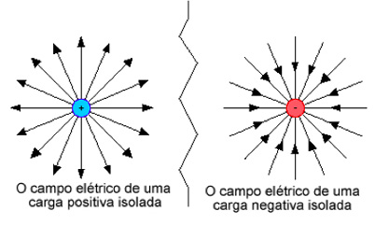

Figura 1- Comportamento do campo elétrico numa carga + e numa carga – isoladas

Como é visível na figura 1, nas cargas positivas (+) as linhas de campo divergem e o oposto acontece nas cargas negativas (-), verificando-se, portanto, uma convergência.

Num campo elétrico constituído por uma **carga +** e uma **carga -** forma-se um dipolo:

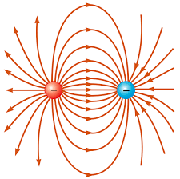

Figura 2- Dipolo Elétrico

## Tensão (d.d.p) Elétrica

A unidade SI para Tensão/ Diferença de Potencial é o volt = 1 joule/coulomb.

Para uma carga se deslocar entre dois pontos no espaço, através do campo elétrico tem de ser realizado um trabalho sobre a carga, podemos **relacionar a tensão e o trabalho** através da seguinte expressão:

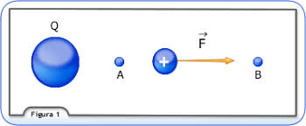

Figura 3- Imagem ilustrativa do movimento de A para B da carga elétrica

## Potencial Elétrico

Corresponde à diferença de potencial em relação a um dos pontos tomado como referência.

Neste trabalho efetuamos o estudo de superfícies equipotenciais que são aquelas em que o potencial elétrico é o mesmo em qualquer ponto desta linha, sendo então a diferença entre a diferença de tensão de dois pontos na mesma linha é igual a 0.

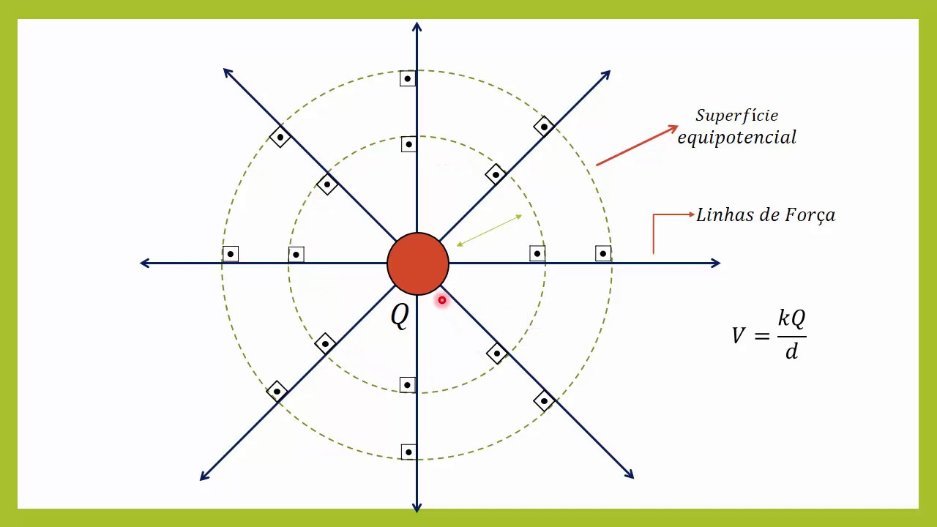

Figura 4- Superfícies Equipotenciais

O potencial elétrico pode ser representado através de linhas equipotenciais.

## Campo Elétrico e Potencial Elétrico

As linhas de campo elétrico são perpendiculares às superfícies equipotenciais, tal como ilustrado na figura 4, sendo o sentido destas, contrário ao crescimento do potencial.

O campo elétrico é o gradiente da função potencial e pode ser escrito como:

Numa simetria esférica:

Assim, o potencial elétrico, V, pode ser encontrado integrando o campo elétrico desde um ponto inicial a um ponto final, ao longo de um percurso s. Desta forma, é possível determinar o potencial elétrico, V, fazendo a integral do campo elétrico do ponto inicial ao final de um percurso p.

Se o campo elétrico for paralelo a esse percurso (para cada elemento do percurso), isto é, se , então:

E a componente de E na direção de p:

Quando uma carga se desloca sobre uma superfície equipotencial o trabalho realizado é nulo. Se uma carga se desloca sobre uma superfície equipotencial como a linha equipotencial é perpendicular às linhas de campo elétrico o trabalho realizado é nulo (ilustrado na figura 4).

# Procedimento e Resultados Experimentais

## Material Necessário e Montagem

### Material

* 1 Tina com água;
* 1 Multímetro em função de voltímetro;
* 1 Fonte de alimentação;
* 2 Elétrodos:
  + 1 de formato cilíndrico;
  + 1 de formato plano.
* 1 Ponta de Prova;
* Fios de Ligação.

### Montagem

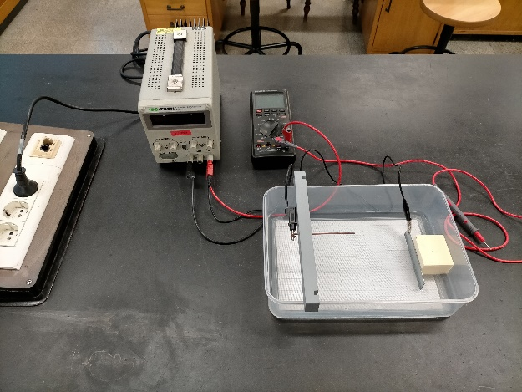

Figura 5- Montagem Experimental

### Esquema de Montagem

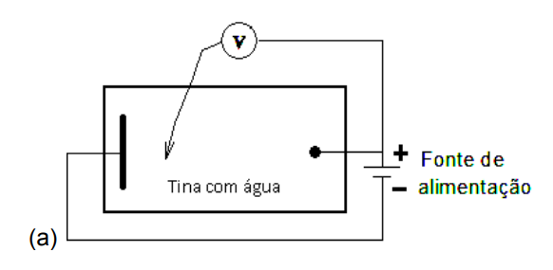

Figura 6- Esquema de Montagem

## Procedimento Experimental

Começamos por efetuar a montagem das figuras 5 e 6 começando por colocar os elétrodos a uma distância de 15/17 cm entre eles e ligamos os fios de ligação e o voltímetro conforme indicado.

Regulamos a fonte para 8V e registamos o valor da diferença de potencial desta obtendo 8V, sendo que na água este valor baixava para 6,99V.

Para efetuar o mapeamento das linhas equipotenciais usamos papel milimétrico que demarcava o eixo dos xx (horizontal) e dos yy (vertical) para nos ajudar a extrair os conjuntos de pares de valores (x, y) com o mesmo potencial elétrico. Procuramos então 10 pares de coordenadas diferentes para o mesmo potencial para 5 linhas equipotenciais.

De seguida para um ponto afastado 3 cm de um dos elétrodos na linha imaginária que une os dois elétrodos registamos o valor do potencial e as coordenadas correspondentes.

Para concluir a atividade fizemos o registo da d.d.p. começando num dos elétrodos de 2 em 2 cm até atingir o outro e depois fizemos um registo de d.d.p. existente junto ao elétrodo cilíndrico até uma distância de 4 cm de 4 em 4 mm e repetimos este último para o elétrodo plano.

Por fim desligamos todos os equipamentos e retiramos os elétrodos e a ponta de prova da água.

## Resultados Experimentais

### Localização dos Elétrodos



### Mapeamento das Linhas equipotenciais:



### Valores Médios



### Gráfico das Linhas Equipotenciais

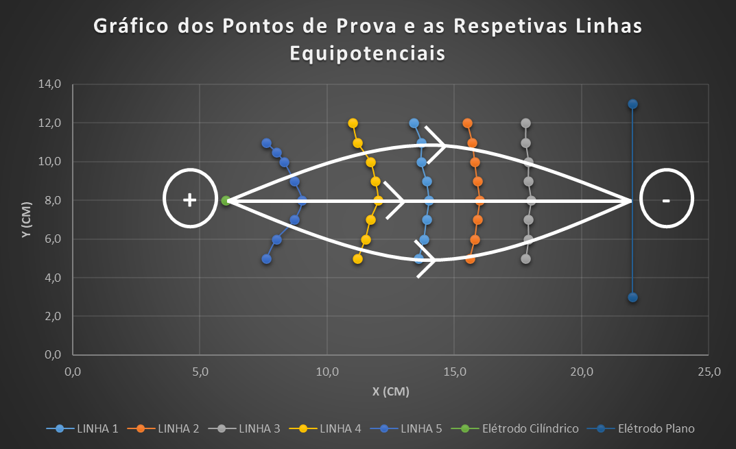

### Ponto a 3 cm do Polo Positivo



### Direção e sentido do campo elétrico

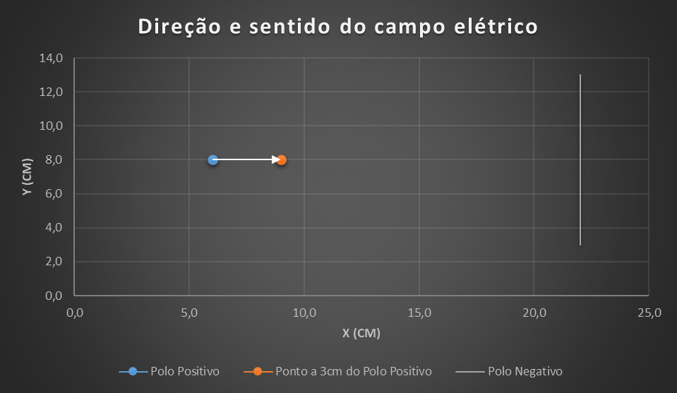

### Diferença de potencial com leituras de 2cm em 2cm a partir do elétrodo cilíndrico



### Gráfico->Diferença de potencial com leituras de 2cm em 2cm a partir do elétrodo cilíndrico

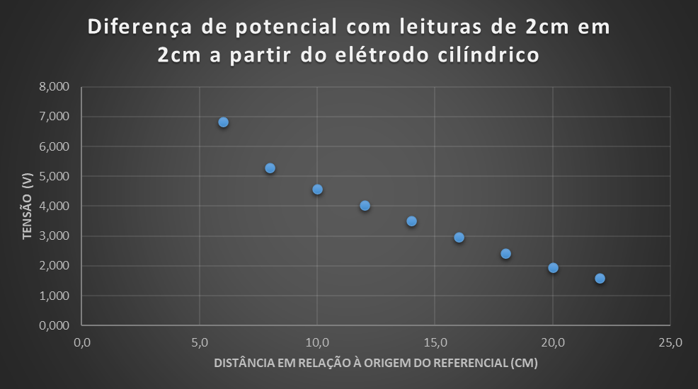

### Diferença potencial em ambos elétrodos com leituras de 4mm em 4mm



### Gráfico-> Diferença potencial em ambos elétrodos com leituras de 4mm em 4mm

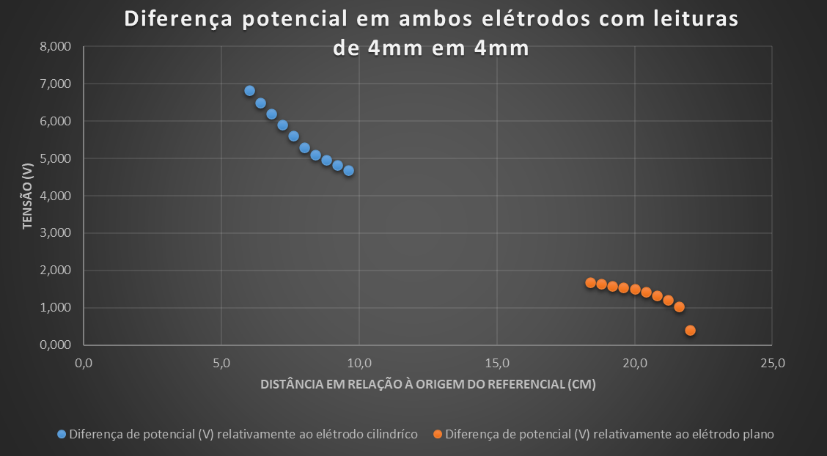

# Apresentação dos Resultados

## Exercício 1

No seguinte gráfico estão representados as coordenas das linhas equipotenciais registadas no ponto 5, assim como as posições dos elétrodos.

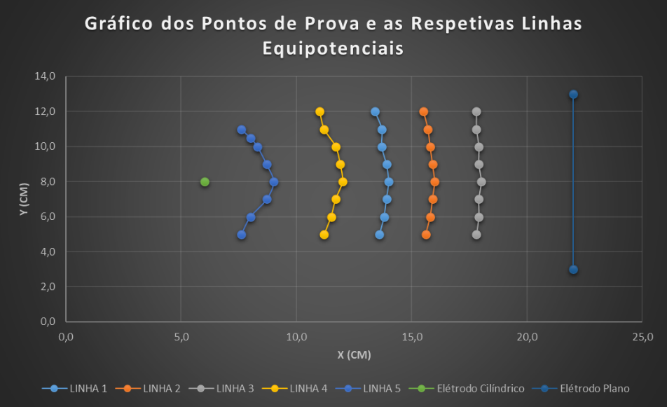

## Exercício 2

Ao gráfico representado no exercício 1 traçamos três linhas de força.

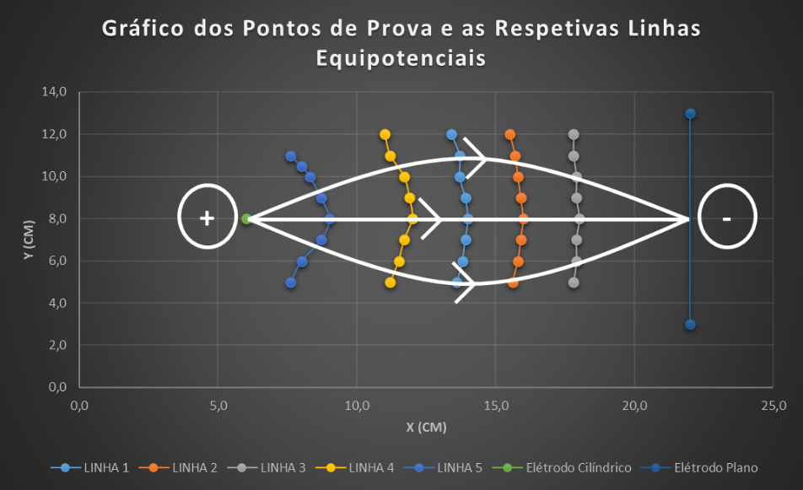

## Exercício 3

Neste gráfico estão representados todos os valores obtidos no ponto 7, relativos ao comportamento da d.d.p. da ponta de prova em função da distância ao elétrodo.

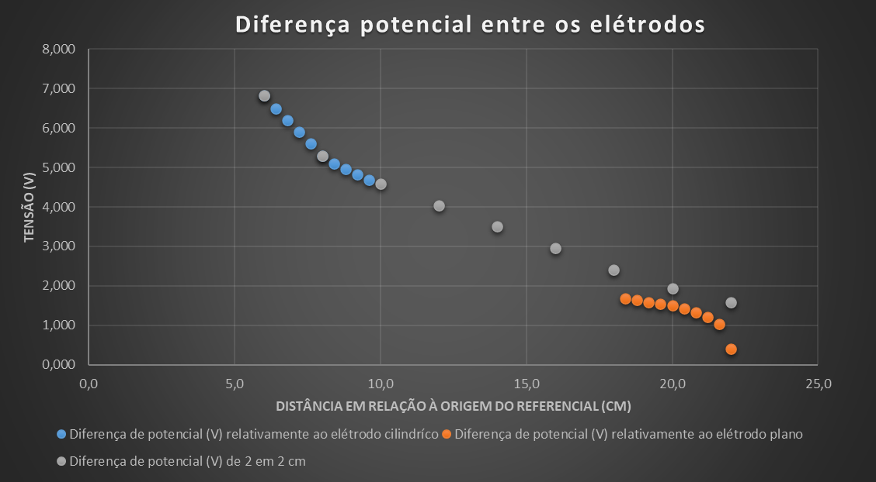

## Exercício 4

Conseguimos calcular o valor do campo elétrico na água através da seguinte fórmula:

Sendo que a direção e sentido deste campo podem ser observadas no seguinte gráfico:



## Exercício 5

Para determinar a razão entre a força elétrica entre o ponto na linha de água e o ponto do ar, temos de calcular a força elétrica em cada um dos meios. Para isso, utiliza-se a seguinte expressão:

Temos apenas os dados relativos ao e à distância, pelo que precisamos de calcular o valor da constante de Coulomb da água. O valor tabelado para permissividade elétrica no ar (∈ar) é igual a . Temos então:

Logo:

Ao obtermos a diferença de potencial e a constante de Coulomb da água, calculamos o valor da carga por:

Com a carga do elétrodo obtemos a diferença de potencial no ar:

Passo final para calcular a razão entre a força elétrica dos dois pontos é:

## Exercício 6

Para calcular o trabalho realizado entre os elétrodos cilíndrico e plano, utilizamos a fórmula:

O corresponde à d.d.p do elétrodo cilíndrico e o ao do elétrodo plano, logo:

## Questão 1

Com base nas leituras feitas ao longo da atividade, tiramos como conclusão as seguintes hipóteses:

1. Com o aumento da distância do elétrodo cilíndrico, que por sua vez é a carga positiva, podemos observar uma diminuição significativa da diferença de potencial, visto que a o potencial elétrico desta carga é superior ao da carga negativa (elétrodo plano).
2. Com base na explicação anterior, podemos observar o oposto, em função da distância do elétrodo plano, carga negativa, a diferença de potencial aumenta.
3. Com as medidas de distância de 2 em 2 cm entre os dois elétrodos, conseguimos confirmar os pontos referidos anteriormente, ou seja, o aumento progressivo da diferença de potencial com a aproximação da carga positiva (elétrodo cilíndrico).

## Questão 2

Como o elétrodo plano tem carga negativa e o elétrodo cilíndrico tem carga positiva, a força elétrica vai aumentando ao longo das linhas tracejadas que estão representadas na figura abaixo. Isto é, quanto mais próximo do elétrodo positivo, maior a força elétrica.

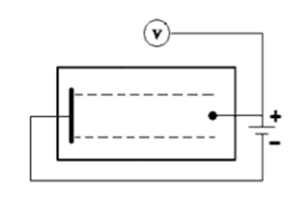

Fig. – Esquema de Montagem

# Conclusões

Em conclusão maioria dos valores estão de acordo com o esperado, verificando-se assim os principais objetivos desta atividade experimental.

Apesar disso, alguns dos erros que obtivemos deve-se à dificuldade em retirar valores certos na atividade, não só devido à difícil visualização do local onde retiramos os valores, erros de paralaxe (posição do observador em relação ao referencial) mas também à constante mudança dos valores de d.d.p. no voltímetro devido à carga e descarga na água e a possíveis vibrações ao colocar a ponta de prova na água.

Devido ao refletido em cima, podemos observar uma grande dispersão de valores no exercício 3.

# Referências e Bibliografia

[1] “Linhas Equipotenciais.” http://ensinoadistancia.pro.br/EaD/Eletromagnetismo/Equipotenciais/Equipotenciais.html (accessed Dec. 12, 2020).

[2] “(No Title).” https://moodle.isep.ipp.pt/pluginfile.php/64618/mod_resource/content/2/FSIAP_Trabalho 1.pdf (accessed Dec. 12, 2020).